預設的前端畫面

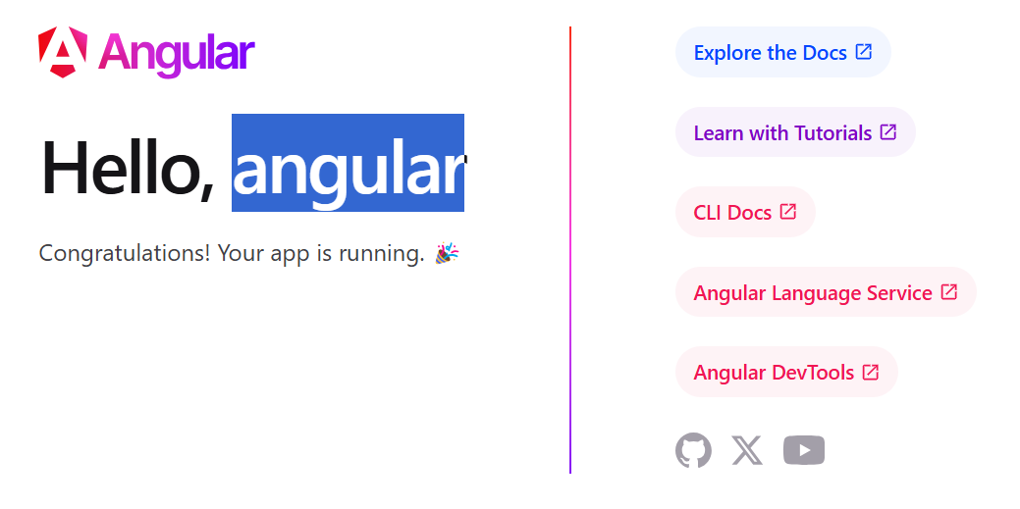

查看index.html會發現<body>僅有<app-root></app-root>

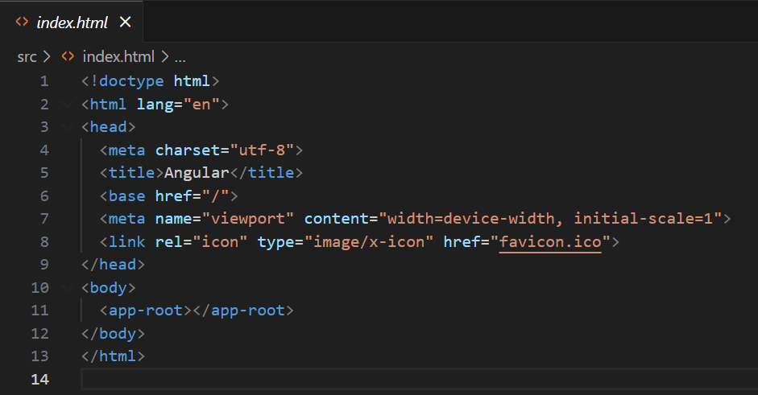

內容如何顯示的呢? (宣告的app-root實際上在app/app.component.ts中)

https://angular.tw/guide/what-is-angular

@Component(): 元件設定

selector:css選擇棄,ex:設定html標籤名稱

templateUrl:元件的html樣板 (view) (也可以是個簡單的html語法字串)

styleUrl:元件的css樣板 (也可以是個css語法字串)

imports: 讓元件可以獨立使用模組或指令(Angular14開始新的功能)

export: 可以被其他檔案匯入使用

class: 定義一個class(類別)

class中 xxx = xxx; 定義屬性 (此範例有個title屬性,內容是angular)

class中 xxx(){…} 定義方法

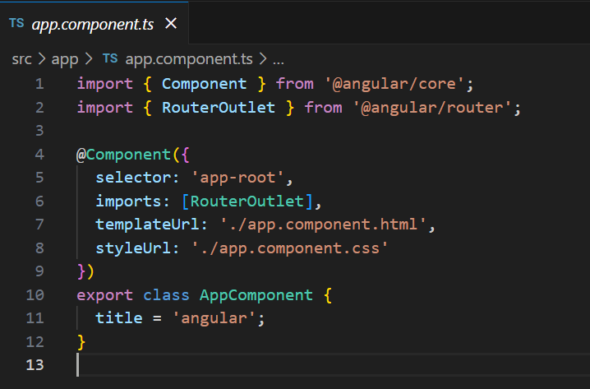

屬性使用方式(表達式) {{ xxx }}

例如下方使用title,讓網頁顯示時帶出Hello, angular

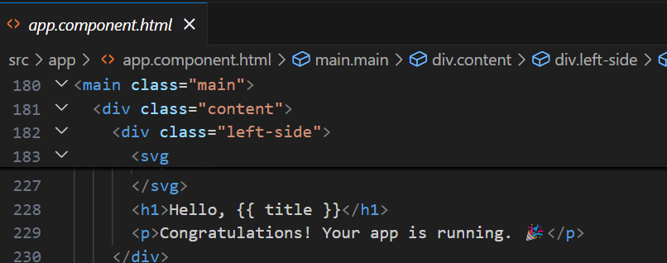

如果設定找不到屬性時 (此為將class中的title改名時,網頁顯示)

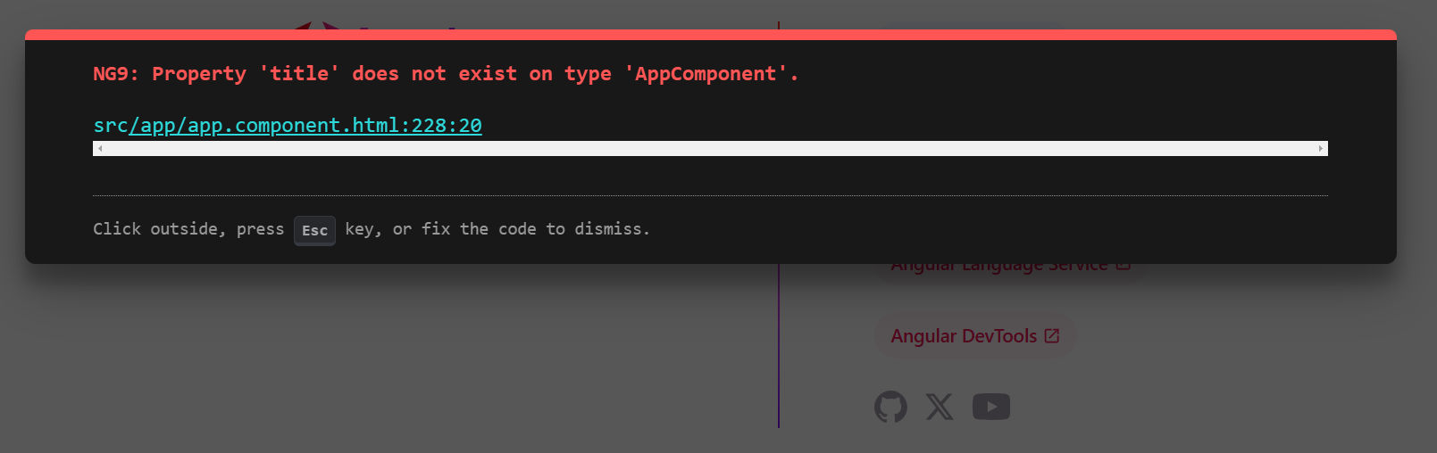

設定內容

[(ngModel)]之後說明用途(屬性和事件綁定,一起綁定:雙向綁定)

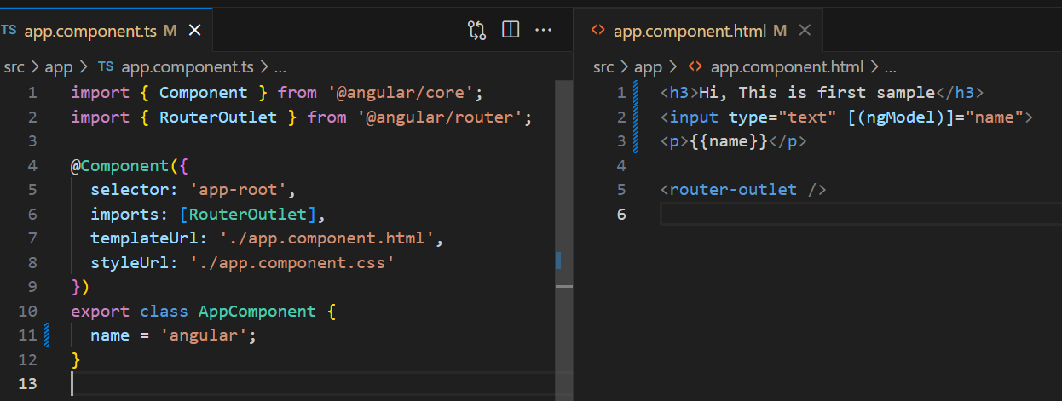

網頁將跳出錯誤 (因為未知的ngModel, ngModel是FormsModule的指令)

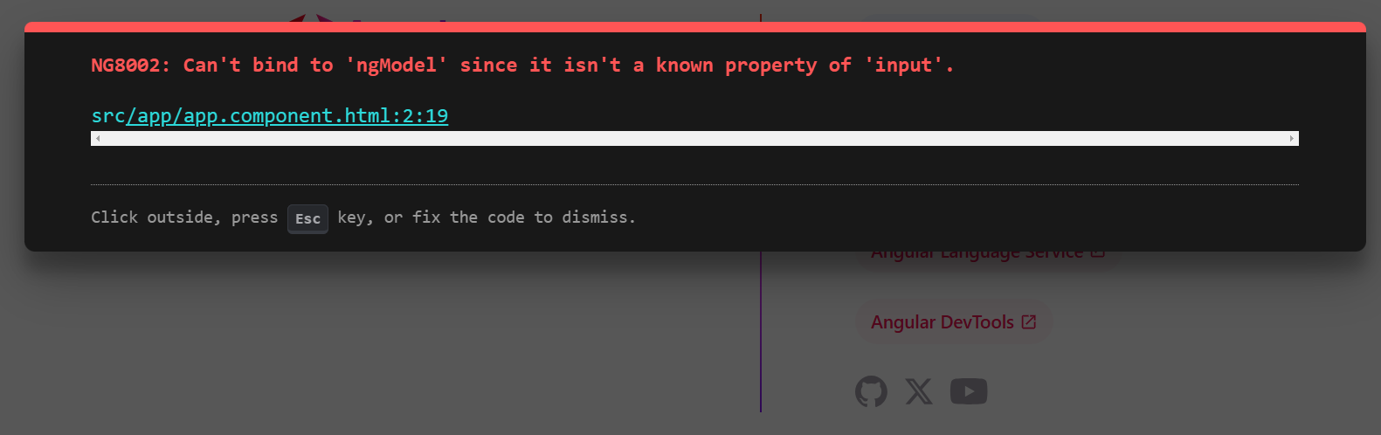

Angular14後在對應的Component.ts中的imports設定即可

(Angular14前要設定在app.module.ts中)

(範例為Angular14後,設定imports中宣告FormsModule)

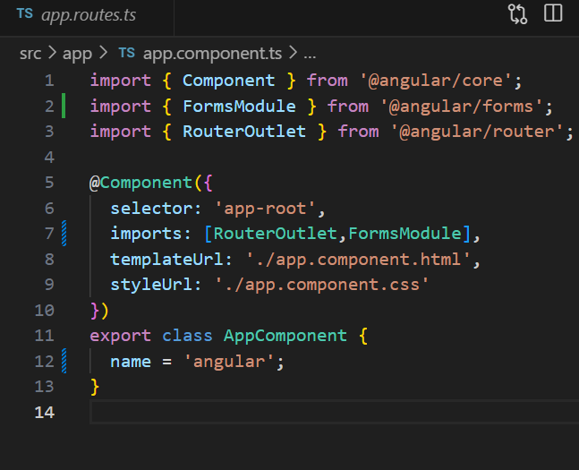

**Angular套用BootStrap**

1. npm install bootstrap --save-dev
2. 修改angular.json 中的"styles"增加"node_modules/bootstrap/dist/css/bootstrap.min.css"

